BLOG 4 · CONTENIDO SEO
Cómo decorar con esculturas según el tamaño y el espacio
Documento de publicación para el blog corporativo de Anbar Home

Ficha de optimización Yoast SEO
Palabra clave principal | cómo decorar con esculturas
Sinónimos | esculturas decorativas; decorar con figuras; esculturas para sala
Keywords relacionadas | dónde colocar esculturas decorativas; esculturas grandes para sala; cómo combinar esculturas y jarrones; esculturas para consola
Intención de búsqueda | Informativa con salida comercial hacia esculturas y acentos decorativos.
Título SEO | Cómo decorar con esculturas | Anbar Home
Metadescripción | Aprende cómo decorar con esculturas, elegir su tamaño y ubicarlas en salas, consolas, repisas y recibidores sin recargar el espacio.
Slug | como-decorar-con-esculturas
Extracto | Una guía para elegir, ubicar y combinar esculturas decorativas de acuerdo con la escala de cada ambiente.
Categoría | Interiorismo y esculturas
Fecha sugerida | 24 de agosto de 2026
Autor | Anbar Home

Enlaces internos recomendados
- Colección de acentos decorativos. Destino: https://www.anbarhome.com/category/acentos-decorativos. Texto ancla: “acentos decorativos para complementar el espacio”.
- Blog sobre jarrones escultóricos. Destino: /como-elegir-jarrones-decorativos. Texto ancla: “cómo elegir jarrones decorativos”.
- Blog sobre consolas. Destino: /como-decorar-una-consola. Texto ancla: “ideas para decorar una consola de entrada”.
Nota técnica: antes de publicar, usa la URL canónica activa del sitio para cada destino y evita enlazar dos artículos distintos con la misma palabra clave principal.

Plan de imágenes
- Portada - como-decorar-con-esculturas-sala.webp
Escena: Sala contemporánea con una escultura vertical sobre una consola, luz lateral y fondo neutro.
Texto ALT: Escultura decorativa vertical sobre consola en una sala contemporánea.
- Escala - tamanos-esculturas-decorativas.webp
Escena: Tres composiciones con escultura pequeña, mediana y de piso para comparar proporciones.
Texto ALT: Comparación de tamaños de esculturas decorativas para mesa, consola y piso.
- Composición - combinar-esculturas-jarrones.webp
Escena: Escultura mate junto a un jarrón de menor altura y dos libros decorativos.
Texto ALT: Composición de escultura, jarrón y libros decorativos sobre una consola.
- Error frecuente - errores-al-decorar-con-esculturas.webp
Escena: Comparación visual entre una superficie saturada y otra con una sola pieza focal.
Texto ALT: Ejemplo de una consola recargada y otra equilibrada con una escultura.
Formato recomendado: WebP, imagen principal de al menos 1200 px de ancho, peso comprimido y texto ALT descriptivo. El ALT debe describir lo visible; no debe repetir keywords de forma artificial.

TEXTO LISTO PARA PUBLICAR

Cómo decorar con esculturas según el tamaño y el espacio
24 de agosto de 2026 · Interiorismo y esculturas · Autor: Anbar Home
Aprender cómo decorar con esculturas permite crear puntos focales sin llenar cada superficie. La elección depende de tres factores observables: el tamaño del mueble, la altura disponible y la cantidad de objetos que ya comparten el ambiente. Una pieza bien proporcionada puede ordenar visualmente una sala, un recibidor o una oficina.
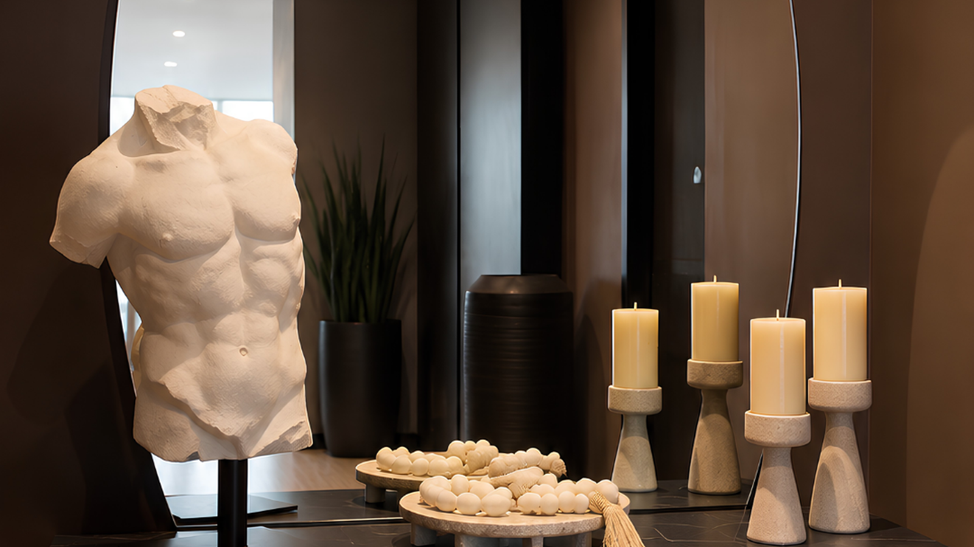
Una pieza escultórica de gran presencia puede convertirse en el punto focal cuando la escala del mueble y el espacio libre la acompañan.

Cómo decorar con esculturas sin perder la proporción
Antes de elegir una pieza, mide la superficie donde irá ubicada. En consolas, mesas auxiliares y repisas, la escultura debe dejar espacio libre alrededor. Ese vacío ayuda a que la silueta se entienda y evita que el conjunto parezca accidental.
En una consola amplia puede funcionar una pieza alta acompañada por un objeto de menor escala. En una mesa pequeña conviene usar una sola escultura compacta. Para el piso, elige una pieza con altura suficiente para verse desde la entrada del ambiente y asegúrate de que no interrumpa el paso.

Qué tamaño de escultura elegir

Esculturas pequeñas
Funcionan en mesas auxiliares, escritorios, bibliotecas y repisas. Para que no se pierdan, colócalas sobre uno o dos libros decorativos o junto a un elemento más bajo. La base debe quedar completamente apoyada y lejos del borde.

Esculturas medianas
Son adecuadas para consolas, aparadores y muebles de televisión. Pueden actuar como pieza principal sin cubrir el espejo, el cuadro o la pantalla que esté detrás. Si la escultura tiene una forma compleja, deja más espacio libre a sus lados.

Esculturas de gran formato
Se usan en recibidores amplios, esquinas libres o junto a una ventana. Una escultura de piso necesita una base estable y una ubicación donde pueda observarse desde varios ángulos. Evita situarla detrás de una puerta o en una circulación estrecha.
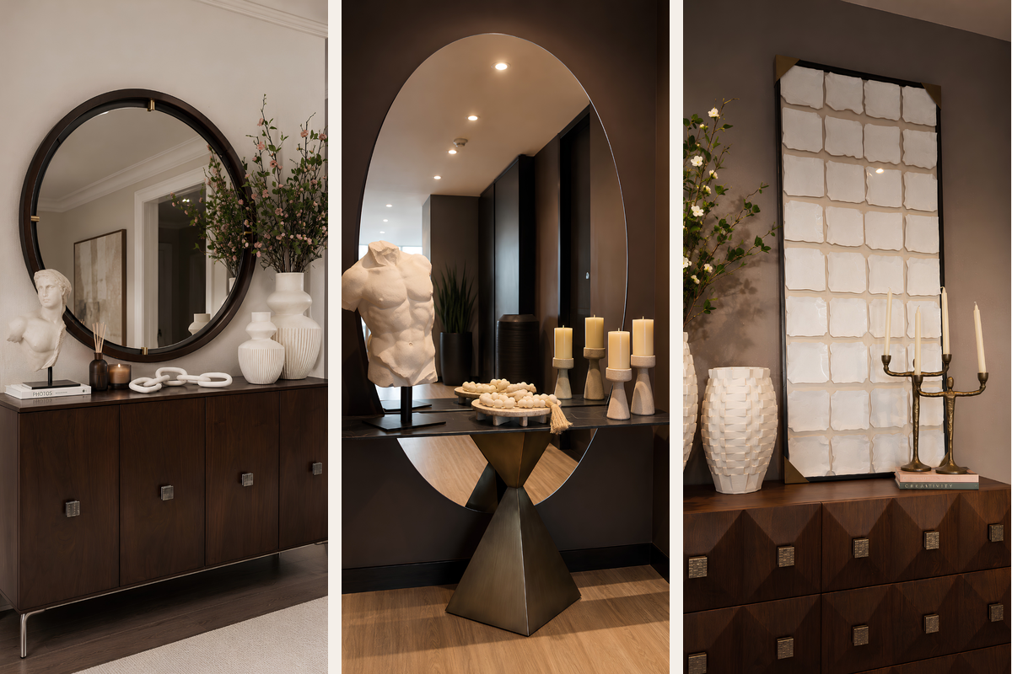
La escala se entiende al comparar la pieza con su soporte, la altura disponible y el espacio de circulación que la rodea.

Dónde colocar esculturas decorativas
- En la sala: sobre una consola, mesa lateral o pedestal cercano al punto focal.
- En el recibidor: junto a un espejo, una lámpara o un jarrón de menor altura.
- En la biblioteca: alternada con libros y espacios vacíos, sin ocupar todos los compartimentos.
- En la oficina: sobre un mueble auxiliar o una repisa que no interfiera con el trabajo.
- En el comedor: sobre un aparador, donde no compita con el centro de mesa.

Cómo combinar esculturas con otros objetos
Para saber cómo decorar con esculturas dentro de una composición, trabaja con diferencias de altura. Una pieza vertical puede acompañarse con un jarrón bajo o una caja decorativa. Si todos los objetos tienen la misma altura, la superficie se verá plana; si todos son protagonistas, faltará jerarquía.
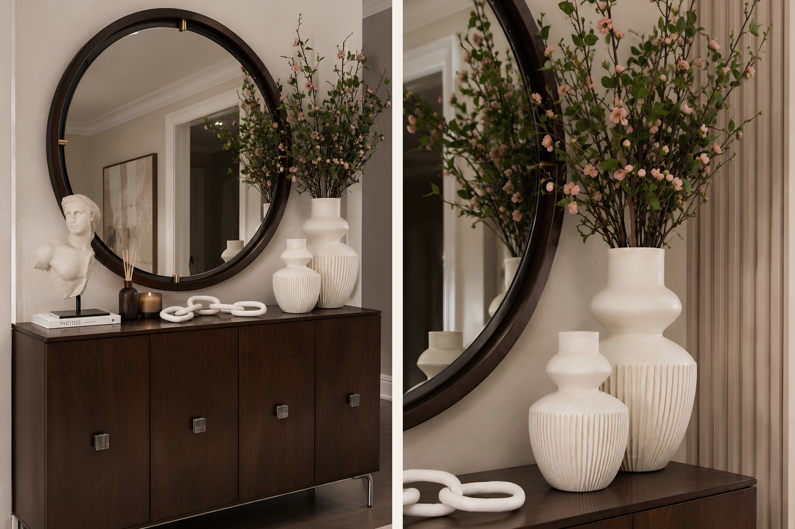
Una escultura protagonista, un jarrón más bajo y materiales repetidos crean jerarquía sin competir por la atención.
Repite un color o un material que ya exista en el ambiente. Una escultura negra puede conectarse con una lámpara, un marco o una mesa del mismo tono. Una pieza marfil puede relacionarse con textiles claros o cerámica. La repetición debe ser puntual, no idéntica en todos los objetos.

Cómo usar pares y conjuntos de esculturas
Los pares funcionan cuando las piezas comparten diseño, color o material. Pueden ubicarse juntas, con una diferencia leve de altura, o separarse en dos puntos del mismo mueble. En repisas, un par pequeño se entiende mejor si tiene un fondo despejado.
Si el conjunto incluye tres piezas, evita alinearlas como una fila. Organízalas en un grupo compacto y deja que una quede un poco más adelante. Esta distribución permite ver cada silueta y crea profundidad.

Iluminación para destacar una escultura
La luz lateral ayuda a mostrar relieves y texturas. Una lámpara de mesa, un aplique orientado o la luz natural indirecta pueden marcar el volumen sin producir reflejos intensos. En piezas brillantes, evita una fuente frontal muy cercana; en acabados mate, una luz suave suele revelar mejor la forma.

Errores al decorar con esculturas
- Elegir una pieza demasiado pequeña para un mueble largo y dejarla aislada.
- Ubicar varias esculturas de estilos distintos sin un color o material que las relacione.
- Cubrir la pieza con follajes, marcos u objetos colocados delante.
- Poner una escultura inestable cerca del borde o en una zona de paso.
- Repetir demasiados puntos focales en una misma superficie.
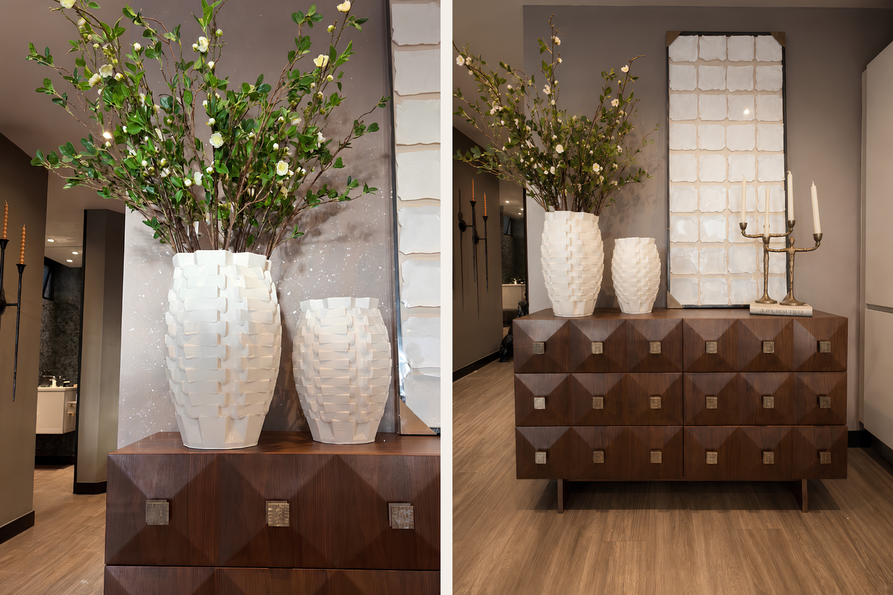
Reducir los puntos focales y dejar espacio vacío ayuda a que la escultura se entienda y el conjunto conserve orden.

Preguntas frecuentes sobre cómo decorar con esculturas

¿Cuántas esculturas se pueden usar en una sala?
No existe una cantidad universal. Empieza con una pieza principal y revisa si el ambiente necesita otro punto de interés. Dos o tres esculturas pueden convivir si están distribuidas en superficies distintas y no compiten por atención.

¿Una escultura debe combinar con el color del mueble?
No tiene que ser del mismo color. Puede contrastar, siempre que exista relación con otro elemento del ambiente. Sobre un mueble oscuro, una pieza clara gana visibilidad; sobre una consola neutra, una escultura negra crea un acento definido.

¿Se pueden mezclar esculturas clásicas y contemporáneas?
Sí. La mezcla funciona mejor cuando se repite un acabado, una paleta o una proporción. Mantén una pieza como protagonista y usa la otra como apoyo para que el conjunto conserve orden.

Encuentra la pieza adecuada para tu espacio
Ahora que sabes cómo decorar con esculturas, revisa primero las medidas del lugar y toma una fotografía frontal del mueble. Esto facilita comparar alturas y acabados antes de comprar. Explora los acentos decorativos de Anbar Home y selecciona una pieza que responda a la escala real del ambiente.

Lista de verificación antes de publicar
- Usar una sola etiqueta H1 y conservar los subtítulos como H2 o H3.
- Ingresar en Yoast la palabra clave principal indicada en la ficha.
- Copiar el título SEO, la metadescripción y el slug sin añadir fechas.
- Subir la imagen principal y las imágenes de apoyo en formato WebP.
- Añadir el texto ALT correspondiente a cada imagen sin saturar keywords.
- Insertar al menos dos enlaces internos y comprobar que abran la URL canónica.
- No usar la palabra clave principal como texto ancla hacia otro artículo.
- Comprobar que el artículo esté indexable y tenga canonical autorreferente.
- Revisar la vista móvil, los saltos de párrafo y la velocidad de carga.
- Solicitar indexación en Google Search Console después de publicar.

Criterios aplicados
La frase clave aparece en el título, la introducción, el slug, la metadescripción y subtítulos relevantes. El texto usa párrafos breves, voz directa, variación semántica, enlaces internos y un plan de imágenes. La puntuación de Yoast es una guía de edición; Google también evalúa utilidad, originalidad, experiencia de página y contexto del sitio.

Fuentes técnicas de referencia
- Yoast: Optimizar contenido con la barra lateral de Yoast SEO - https://yoast.com/help/optimize-your-content-with-yoast-seo-sidebar/
- Google Search Essentials - https://developers.google.com/search/docs/essentials
- Google: prácticas recomendadas para imágenes - https://developers.google.com/search/docs/appearance/google-images

